基于FPGA片上神经网络加速的实时激光粒度智能分析系统

摘要
针对传统激光粒度仪依赖MCU顺序采样与PC迭代求解Fredholm病态积分方程时采样抖动大、反演易发散、实时性差及无法脱离PC在线分类等瓶颈，本设计研制了基于Xilinx Artix-7 FPGA（xc7a35tcsg324-1）片上神经网络硬件加速的实时激光粒度智能分析系统。系统前端基于Mie散射与Fraunhofer衍射原理，由氦氖激光器、准直透镜组、样品颗粒与32通道同心半环光电探测器构成，经单通道低噪声通用放大器（QA741CP）、程控增益放大器（PGA）及多路复用器（ADG1206）转换为-5~0 V差分信号。FPGA以100 MHz主频驱动12位XADC实现961.54 kSa/s转换；在单通道6个EOC周期（6.24 μs）窗口内等待运放建立4.16 μs后抽取稳态值，实现160.26 kSa/s零抖动采样（32通道扫描率5,008 Hz），并硬件执行512点均值滤波、背景光扣除与空皿检测。为突破片上算力限制，本设计提出基于24位前导零检测（LZC）、桶形移位器与Q8.8倒数ROM的无除法Min-Max归一化流水线，仅65拍（0.65 μs）即将24位能谱映射至8位有符号定点空间；进而构建全并行83路DSP48E1的31-20-31-4四层定点MLP推理引擎，配合单周期零乘法移位钳位激活函数，140拍（1.40 μs）完成1,364次MAC运算，端到端识别仅耗时2.05 μs。离线端构建Bit-Exact数字孪生量化流水线，实现8位定点硬件与浮点模型100%预测一致，对小米、珍珠粉、细盐、白砂糖综合识别率达96.15%。系统集成双模UART，可与外置单片机系统通信，实现高帧率彩屏显示，及LabVIEW上位机显示，配套3D打印模块化机架，实现了高速传感与边缘智能一体化的粒度分析仪器。
关键词：激光粒度分析；夫琅禾费衍射；Artix-7 FPGA；无除法动态归一化；定点神经网络加速；Bit-Exact量化；滑动窗口投票

作品概述

功能与特性
本系统集激光衍射传感、高速同步采集、FPGA片上神经网络推理与多端显示于一体，主要功能与特性如下：（1）高速能谱采集与调理：支持31环散射光与1路透射光的32通道自动轮询，具备8位PGA增益调节、512点硬件均值滤波及SW7拨码开关控制一键背景扣除；（2）微秒级片上分类与空皿自检：脱离PC独立完成无除法归一化与31-20-31-4定点MLP推理，2.05 μs内识别小米、珍珠粉、细盐、白砂糖并自动判别空皿状态；（3）SW6拨码开关控制双模无损通信：支持115200 bps下66 B原始能谱流（8E1）与带CRC-8的8 B结果帧（8N1）帧边界保护切换；（4）多模态交互：集成数码管、外置单片机系统二十帧滑动窗口抗抖彩屏终端与LabVIEW上位机，如图1-1所示。
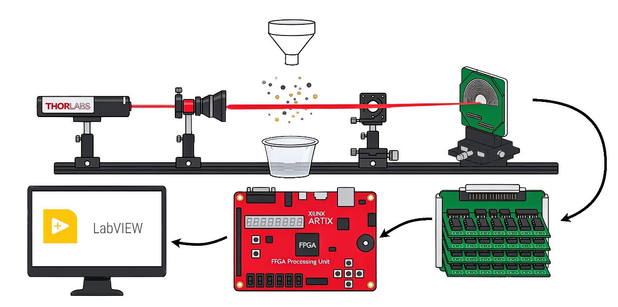
图 1-1 激光粒度智能分析系统核心功能模块与多模态人机交互概览图

应用领域
本系统凭借微秒级响应、抗高浓度团聚干扰及脱离PC运行的边缘智能特性，适用于以下领域：（1）食品与农产品在线质检：针对面粉、淀粉、白砂糖、细盐及谷物微粒，克服工业相机显微视觉无法分辨同色透明/白色晶体及高浓度重叠粘连的缺陷，实现在线品种鉴别与粒径分级；（2）制药与日化微粉质控：用于药用辅料、珍珠粉、脂质体微球等散射能谱在线监测，实时筛查团聚与异物混入，保障制剂均匀性；（3）化工与矿物粉体工程：在水泥、陶瓷微粉、玻璃微珠及催化剂载体制备中，提供5,008 Hz高频流态场监测与粉碎闭环反馈；（4）高校光电与嵌入式AI教学：融合衍射光学、微弱光电调理、FPGA硬件加速及定点量化，可作为光电检测与边缘智能综合实训平台。

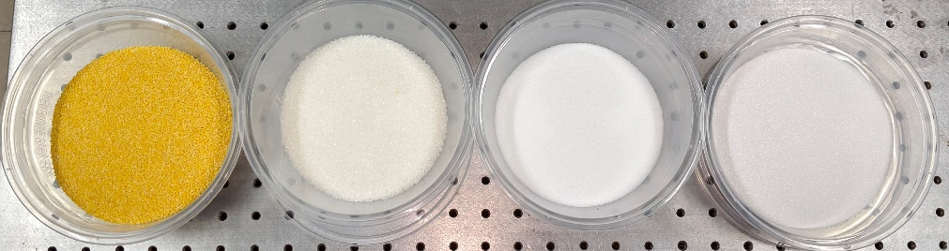
图 1-2 系统在食品质检、制药微粉、化工材料及实验教学四大领域的典型应用场景图

主要技术特点
（1）零抖动稳态抽取控制：针对模拟开关电荷注入与运放建立延迟，设计6个EOC周期（6.24 μs）通道驻留状态机，在切换后第4周期（4.16 μs）抽取稳态值，抖动<10 ns，有效采样率160.26 kSa/s；（2）无除法LZC+ROM归一化：利用24位前导零检测器、桶形移位器与256×8 bit Q8.8倒数ROM，以1个DSP48E1与65拍流水线替代高开销除法器；（3）空间全并行MLP与单周期激活：展开56路DSP48E1并行乘加，定制对称硬饱和函数Hard-Modified Sigmoid，通过算术右移与比较器钳位单周期完成整层激活；（4）Bit-Exact软硬件对齐：构建Python端RTL级定点前处理与二次幂PTQ仿真器，实现定点硬件与浮点模型100%零损对齐；（5）双级抗抖容错：结合FPGA空皿阈值（419）与外置嵌入式系统二十帧滑动窗口滞后投票，消除流体湍流瞬态跳变。

主要性能指标
系统基于Xilinx Artix-7（xc7a35tcsg324-1）综合实现与实测标定，核心性能指标如表1-1所示。
表 1-1 系统核心性能指标汇总表
指标维度 | 核心参数项 | 本系统实测/综合指标 | 数据来源与验证基准
数据采集与时序 | XADC底层连续转换率 | 961,538 Sa/s (1.04 μs/点, 12-bit) | 100 MHz主频4分频 (ADCCLK=25 MHz)
数据采集与时序 | 单通道稳态有效采样率 | 160,256 Sa/s (6 EOC周期抽取1点) | 等待4.16 μs运放建立，时序抖动<10 ns
数据采集与时序 | 32环全通道扫描帧率 | 5,008 Hz (199.68 μs/帧) | 512点硬件累加均值输出约9.78帧/秒
片上智能推理 | 无除法动态归一化耗时 | 65 Cycles (0.65 μs @ 100 MHz) | 24-bit LZC + 256×8b Q8.8倒数ROM
片上智能推理 | 定点MLP纯网络推理延迟 | 140 Cycles (1.40 μs @ 100 MHz) | 31-20-31-4拓扑，1,364次硬件MAC
片上智能推理 | 端到端智能识别总延迟 | 205 Cycles (2.05 μs @ 100 MHz) | 含归一化、3层全连接与Argmax仲裁
算法与分类精度 | 定点与浮点Bit-Exact一致率 | 100.00% (零量化精度损失) | int8权值 / int16偏置 / 二次幂尺度
算法与分类精度 | 四类微粒综合识别准确率 | 96.15% (珍珠粉/白砂糖达100%) | 独立验证集实测散射光谱标定
FPGA硬件资源 | 逻辑与乘加单元占用 | LUT: 34.85% | FF: 14.68% | DSP: 92.22% | xc7a35tcsg324-1 (83/90 DSP48E1)
FPGA硬件资源 | 片上存储与时序裕量 | BRAM: 3.00% | WNS: +0.157 ns | Vivado 2024.2 100 MHz全路径收敛

主要创新点
（1）提出“光学衍射空间压缩+FPGA片上定点MLP直推”架构，以64 B能谱替代MB级图像，规避病态反演，推理仅1.40 μs；（2）首创24位LZC结合Q8.8倒数ROM的无除法硬件归一化电路，耗时0.65 μs；（3）设计单周期移位钳位激活函数与二次幂Bit-Exact量化流程，实现零精度损失与96.15%准确率；（4）构建FPGA空皿阈值与外置显示系统100组数据滞后投票双级抗抖机制。

系统组成及功能说明

整体介绍
本系统采用“光学衍射物理特征压缩 + 模拟前端低噪调理 + Artix-7 FPGA高速同步采集与片上神经网络硬核推理 + 多终端抗抖交互”的五级闭环架构。系统整体硬件与信号流框图如图2-1所示，各子系统之间通过严格同步的硬件握手信号与确定性数据流协同工作：
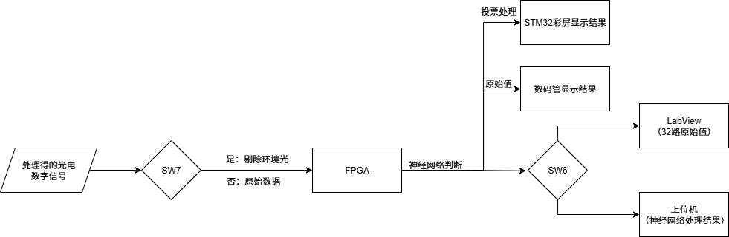
图 2-1 系统整体架构与多模块信号交互框图
（1）激光衍射光学传感子系统：单模光纤激光器（中心波长650/690 nm，额定功率15 mW，NA=0.50）发出的高斯光束经中性密度滤光片（ND）与双透镜准直扩束系统（f1=10 mm/25.4 mm，f2=150 mm）形成均匀平行光束，垂直入射至盛有待测悬浮微粒的高透石英比色皿。颗粒群产生的夫琅禾费衍射（Fraunhofer Diffraction）与米氏散射（Mie Scattering）光场经傅里叶透镜会聚于焦平面上的32通道同心半环硅光电探测器阵列（第0～30环采集不同散射角下的空间光强分布，第31通道位于光轴中心监测透射光强），在物理层将数兆字节的微观颗粒形态分布直接压缩为32维散射光电流向量。
（2）多路复用与程控增益模拟前端（AFE）：31路散射环电流经双片16:1高速模拟多路复用器（ADG1206YRUZ）分时选通后，与中心透射光分别进入双路低噪声跨阻放大器（TIA）完成I-V转换。FPGA通过8位控制总线opEnResistor[7:0]动态切换PGA反馈电阻阵列以适应不同浓度样品的光强跨度；运放输出信号（±5 V供电）经5:1精密电阻分压与RC抗混叠滤波网络后，收敛至0～1 V单极性差分范围，经同轴接口送入FPGA的XADC差分输入引脚（ipVauxP[0]/ipVauxN[0]）。
（3）FPGA高速同步采集与片上神经网络加速核心（Main.sv）：作为系统的计算与控制中枢，Artix-7 FPGA在100 MHz全局时钟（ipClk）驱动下并行运行四大硬件流水线：①采集与选通控制链：由ADC.sv以961.54 kSa/s连续触发转换，主状态机每6个EOC周期（6.24 μs）通过opChooseChannel[6:0]切换一次模拟通道，并在第4个EOC周期（等待4.16 μs运放稳态建立后）锁存有效样本，经512点累加右移均值滤波与SW7（ipKey[7]）背景光能实时扣除，生成高信噪比24位净散射光谱；②无除法动态归一化链（nn_preprocess.sv）：利用24位前导零检测器（LZC）、桶形移位器与256×8 bit Q8.8倒数查找表ROM，在65个时钟周期（0.65 μs）内将31维宽动态范围特征线性映射至[-128, +127]定点区间；③定点MLP硬件加速引擎（NN_module.sv）：采用31-20-31-4四层全连接拓扑，并行调用83个DSP48E1硬核乘加器与单周期移位钳位激活电路（Hard_modified_sigmoid.sv），在140个时钟周期（1.40 μs）内完成1,364次乘累加与Argmax类别判决，同时由Neural_network.v实时校验31环光能量总和是否低于空皿阈值（EMPTY_SUM_THRESHOLD=419）；④多外设驱动链：并行驱动双Bank八段数码管及双模UART分发器（ParticleSerial.sv）。
（4）多终端协同交互与数字孪生训练闭环：FPGA一方面通过拨码开关SW6（ipKey[6]）受控的USB/无线UART向PC端LabVIEW上位机实时上传66字节原始能谱帧（115200 bps, 8E1）用于光谱可视化与样本建库；另一方面通过独立引脚F16（opParticleTx）以8字节CRC-8校验帧（115200 bps, 8N1）将实时分类结果推送至STM32F103RCT6终端，由STM32执行20帧滑动窗口滞后投票滤波并在2.8英寸ILI9341彩屏上渲染类别汉字、实物图及置信度分布。离线端基于PyTorch构建与硬件位精确对齐的训练量化脚本（train_fpga_aligned.py），将训练所得int8权值与int16偏置自动导出为weights.vh与scales.vh并注入Vivado工程，形成“采集-训练-Bit-Exact量化-硬件部署”的完整闭环。

硬件系统介绍

机械设计介绍
为消除实验桌面微振动对光路同轴度的影响，并解决模拟调理板、FPGA主控板与STM32显示终端多板卡裸露联调时的线缆拉扯与底部短路隐患，本设计使用Blender三维CAD建模软件自主正向设计了一套模块化3D打印光机电集成装配机架。
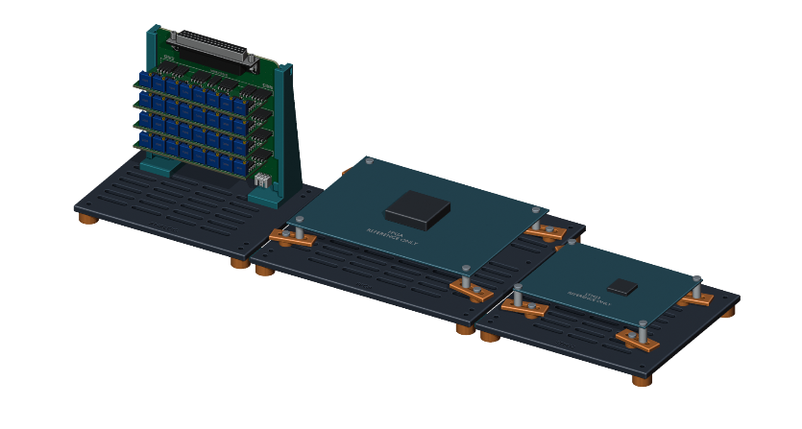
图 2-2 系统机械机架总体三维装配爆炸图与零件全家福排布图

电路各模块介绍
本系统硬件电路采用“模拟选通调理与数字高速处理分离”的抗干扰架构，从总体到局部依次包含：（1）32环光电探测器接口与跨阻放大（TIA）及程控增益（PGA）调理电路；（2）32:1高速模拟多路复用选通电路（ADG1206YRUZ）；（3）Artix-7 FPGA主控与XADC混合信号接口。以下逐级阐述各电路模块的具体原理图设计、PCB布局及关键输入/输出信号线定义。
32通道光电探测接口与TIA+PGA信号调理电路：32环硅光电探测器阵列（0～30环为散射光探测环，31环为中心透射光探测器）通过37-Pin单排母座（U4，含32路微弱电流输入线SENSOR_RAW0～SENSOR_RAW31及Pin 2/13/20/25/32共5根均匀交错分布的模拟屏蔽地线GND）接入调理板。由于外圈大散射角环路的光电流处于纳安（nA）至微安（μA）量级，而中心小角度环路光强高出3～4个数量级，电路采用双通道独立跨阻放大架构：中心透射光通道（Channel 31）独享一级低偏置电流运算放大器完成I-V转换；其余31路散射环信号经32:1模拟多路复用器分时选通后，汇入主跨阻与程控增益放大器（PGA）。FPGA通过8位数字输出总线opEnResistor[7:0]控制模拟开关切入不同阻值的反馈电阻网络（默认配置字8'b0001_1000），实现跨阻增益的8档动态可调。运放采用U6（XHB-3AW）引入的VDD=+5 V、VSS=-5 V双电源供电，每个电源引脚就近配置100 nF（C0603）陶瓷去耦电容；运放输出端（0～5 V）经4:1精密电阻分压网络（5:1衰减比）与一阶RC低通抗混叠滤波器后，将信号幅值严格约束在0～1.0 V范围内，以匹配Artix-7内置XADC单极性模拟输入量程。
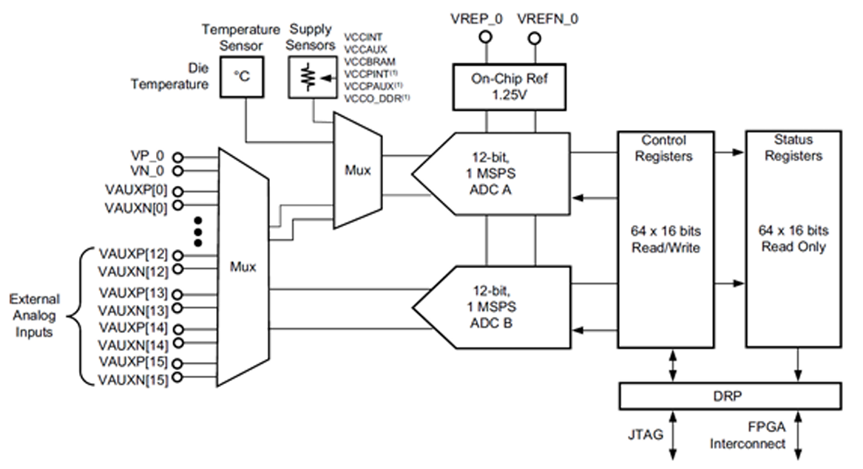
图 2-3 32通道光电探测接口与程控增益网络（PGA）原理图
32:1高速模拟多路复用选通电路：为了以单路高精度XADC完成32路光电信号的高速巡检，系统设计了两片16:1模拟多路复用器级联的32选1开关矩阵，如表2-1所示。
表 2-1 模拟选通与调理板关键输入/输出信号线及FPGA接口映射表
接口模块 | 引脚号/网络标号 | 方向 | 连接目标与FPGA端口映射 | 电气特性与信号功能说明
U4 (37-Pin排针) | SENSOR_RAW[0:31] | 输入 | 32环硅光电探测器阵列阳极/跨阻输出 | 31路散射光能谱+1路透射光模拟输入，含5根交错GND屏蔽
U1 (8-Pin控制) | Pin 2: ADG2_EN | 输入 | FPGA选通控制高位 (奇片使能 ch[0]) | 3.3V CMOS电平，高有效选通ADG1（奇数环1,3,...,31）
U1 (8-Pin控制) | Pin 3~6: AGD_LOGIC[3:0] | 输入 | FPGA选通地址线 (共享地址 A3~A0) | 4位二进制地址总线，同步寻址片内S1～S16模拟通道
U1 (8-Pin控制) | Pin 7: ADG1_EN | 输入 | FPGA选通控制高位 (偶片使能 ~ch[0]) | 3.3V CMOS电平，高有效选通ADG0（偶数环0,2,...,30）
U1 (8-Pin控制) | Pin 1, Pin 8: GND | 电源 | FPGA数字参考地 DGND | 双端包地引脚，提供高速切换返回路径并抑制排线串扰
RF1 (SMA同轴) | ADG1_OUT / ADG2_OUT | 输出 | FPGA XADC差分输入 ipVauxP[0]/N[0] | 0～1.0 V单极性低阻模拟信号输出，外层金属壳接AGND
PGA增益总线 | opEnResistor[7:0] | 输入 | FPGA程控增益端口 opEnResistor[7:0] | 8位开关量动态切入跨阻反馈电阻，调节前端放大倍数
U6 (XHB-3AW) | VDD (+5V) / VSS (-5V) | 电源 | 双极性稳压模拟电源模块 | 各配100 nF陶瓷电容C1~C4退耦，拓展模拟开关动态裕量
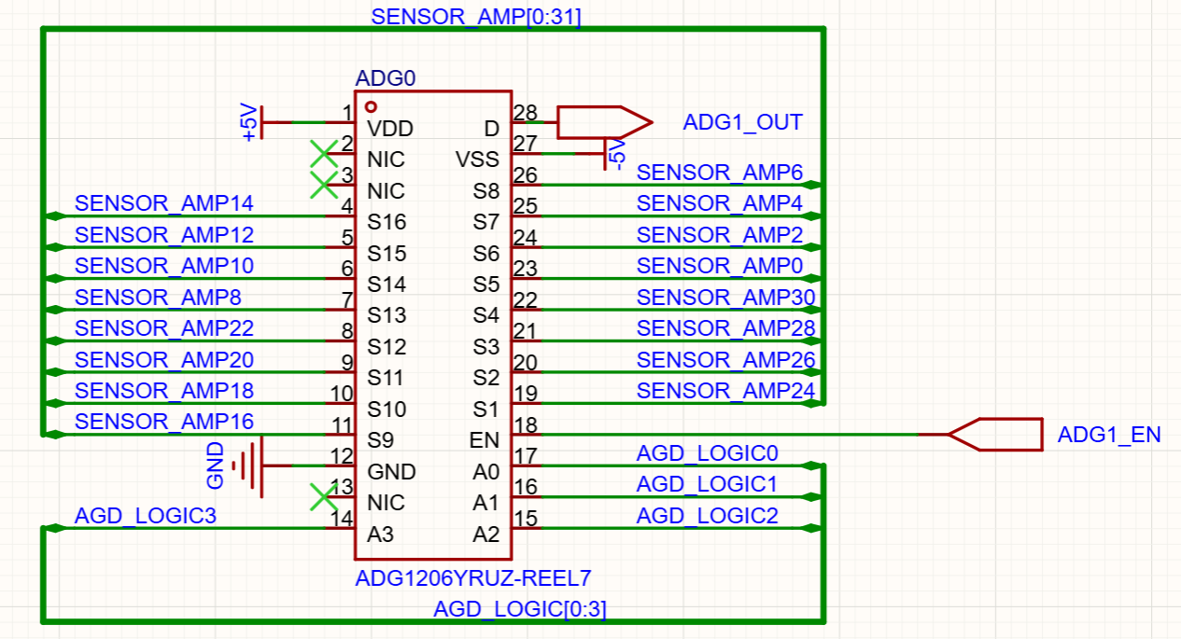
图 2-4 双片ADG1206YRUZ 32:1模拟多路复用选通电路SCH原理图与PCB版图
FPGA核心控制与多外设接口电路：主控板采用搭载Xilinx Artix-7 xc7a35tcsg324-1芯片的EGo1开发平台，系统全局时钟ipClk绑定至板载100.000 MHz有源晶振引脚P17，异步低有效复位ipRst_绑定至引脚P15。在外部扩展接口方面：①XADC差分采样通道：模拟前端SMA输出信号接入XADC辅助模拟通道0（ipVauxP[0]/ipVauxN[0]），片内DRP控制器固定锁定通道地址5'h10进行12位连续SAR转换；②STM32高速单向结果链路：FPGA扩展口J5-24（引脚F16，信号名opParticleTx）通过3.3 V TTL双绞线直连STM32F103RCT6的USART2_RX引脚（PA3），并共地连接GND，以115200 bps 8N1格式传输8字节定长识别结果帧；③板载人机交互接口：8路拨码开关ipKey[7:0]（其中SW0切换有线USB串口ipUartRx/Tx与无线透传模块ipUartRx/Tx_Wireless，SW6切换原始能谱流与分类结果帧协议，SW7触发背景光实时扣除）、8路状态指示灯opLed[7:0]及双组共8位动态扫描八段数码管（op_seg_en[7:0]、op_seg_data[7:0]、op_seg_data_bank1[7:0]）。
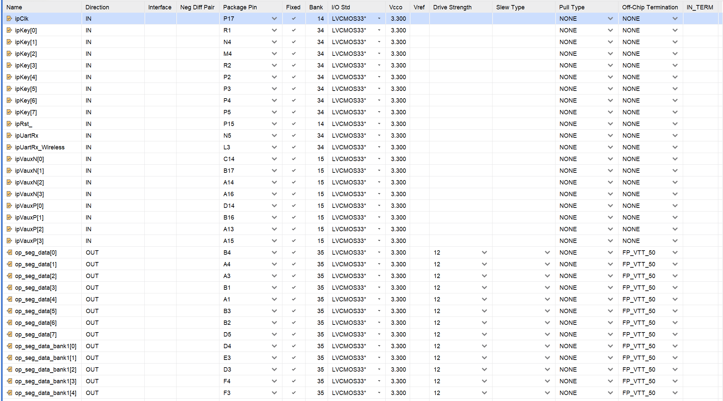图 2-5 Artix-7 FPGA主控板外围电路连接图与I/O引脚分配拓扑图

软件系统介绍

软件整体介绍
本系统软件与固件体系采用“云/PC离线数字孪生训练 + FPGA片上硬核实时加速 + STM32嵌入式抗抖表决渲染 + LabVIEW上位机在线监测”的四层协同架构，各层软件职责边界清晰、数据格式严格位精确（Bit-Exact）对齐：
（1）FPGA片上RTL逻辑与神经网络加速固件（Vivado 2024.2）：全系统采用SystemVerilog与Verilog-2001混合编写，包含顶层时序与累加均值控制器（Main.sv）、XADC连续采样驱动（ADC.sv）、PGA增益译码（ProgrammableGainAmplifiers.sv）、无除法器LZC+ROM动态归一化流水线（nn_preprocess.sv）、空间全并行定点MLP加速器（Neural_network.v、NN_module.sv、Full_connect_layer.sv、Hard_modified_sigmoid.sv、Argmax.sv）、双模UART协议编码器（ParticleSerial.sv）及400 kHz硬件I2C中文OLED驱动（Top_OLED.sv、ssd1306_ctrl.sv）。
（2）PC端Bit-Exact定点量化训练与自动化部署工具链（PyTorch / Python 3.10）：核心脚本train_fpga_aligned.py与train.py在PC端构建了FPGA定点算术逻辑的1:1数字孪生模型。软件读入实测32环散射光谱样本（data_txt/），先执行与硬件nn_preprocess.sv完全一致的24位截断、前导零检测（lzc_24bit）与Q8.8倒数查表归一化；随后使用Adam优化器与余弦退火策略训练31-20-31-4网络，并通过二次幂尺度后训练量化（PTQ）将权值压缩为8位有符号整数（int8）、偏置压缩为16位有符号整数（int16）；最终经integer_logits()完成100%位精确一致性核验后，自动生成Verilog头文件weights.vh与scales.vh并原子化部署至Vivado工程目录。
（3）STM32F103RCT6嵌入式滑动窗口投票与彩屏GUI固件：运行于72 MHz Cortex-M3内核，包含2048字节单生产者无锁环形缓冲串口驱动（particle_link.c）、8字节滑动帧同步与CRC-8校验解析器（particle_protocol.c）、20帧环形滑动窗口与滞后防抖投票状态机（particle_vote.c）以及面向48 KB小内存优化的零显存开销直接刷屏引擎（particle_ui.c），在2.8英寸ILI9341（240×320）液晶屏上实时绘制颗粒中文名称、高清实物图标、四类得票百分比进度条及通信链路误码统计。
（4）PC端LabVIEW散射能谱实时监测上位机与Python协议解码工具：上位机（Host computer/基于FPGA的激光粒度仪/应用程序.exe）通过115200 bps串口实时接收66字节原始能谱帧，动态绘制32环光强柱状图、PGA增益档位控制面板并支持一键导出实测光谱TXT样本集；配套Python命令行解码器（Main program/tools/serial_decoder/）支持双模帧流实时抓包、CRC-8故障注入测试与离线回放分析。
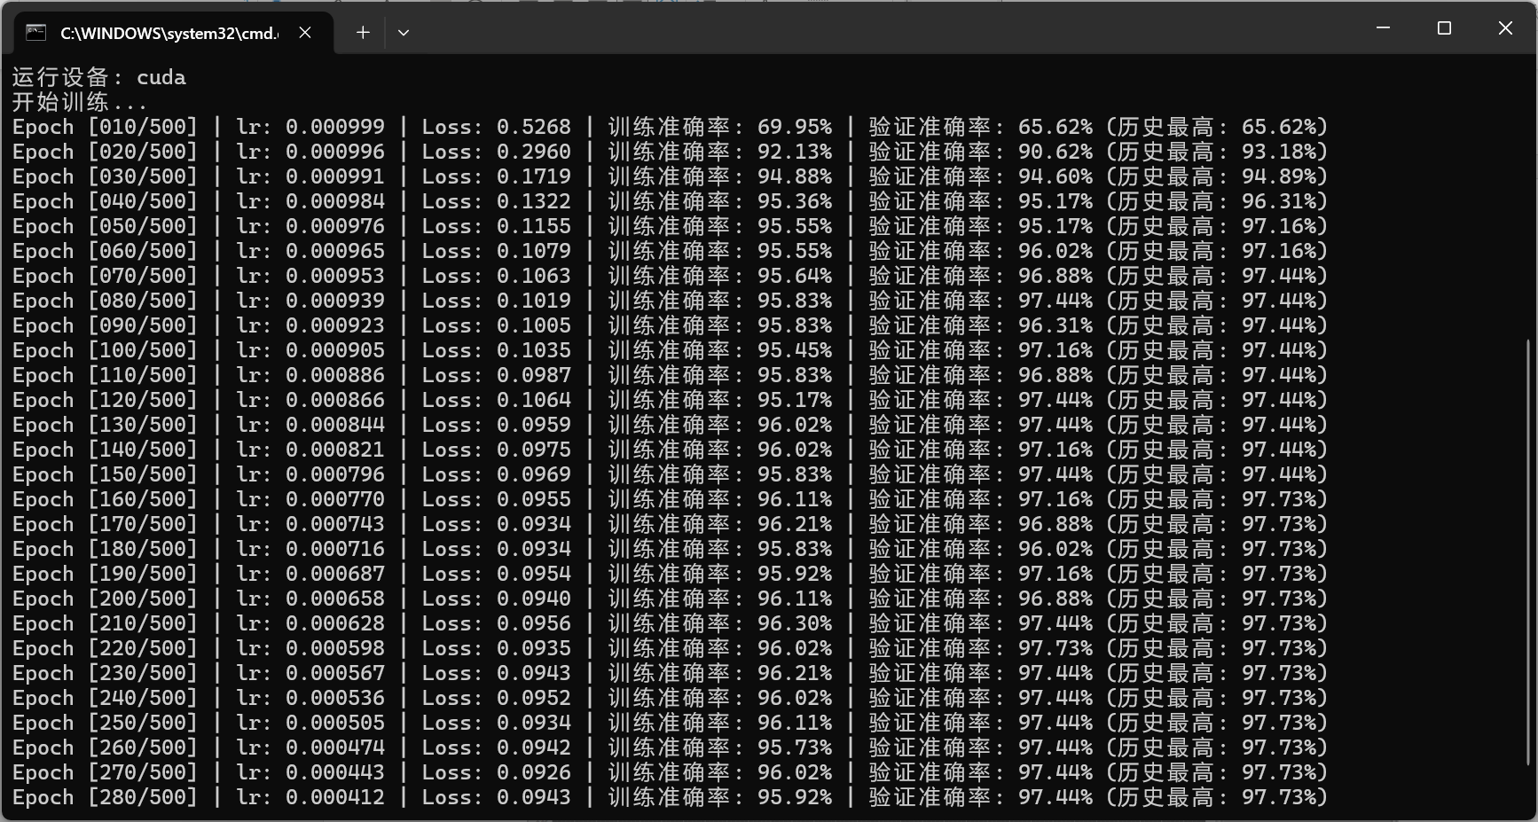
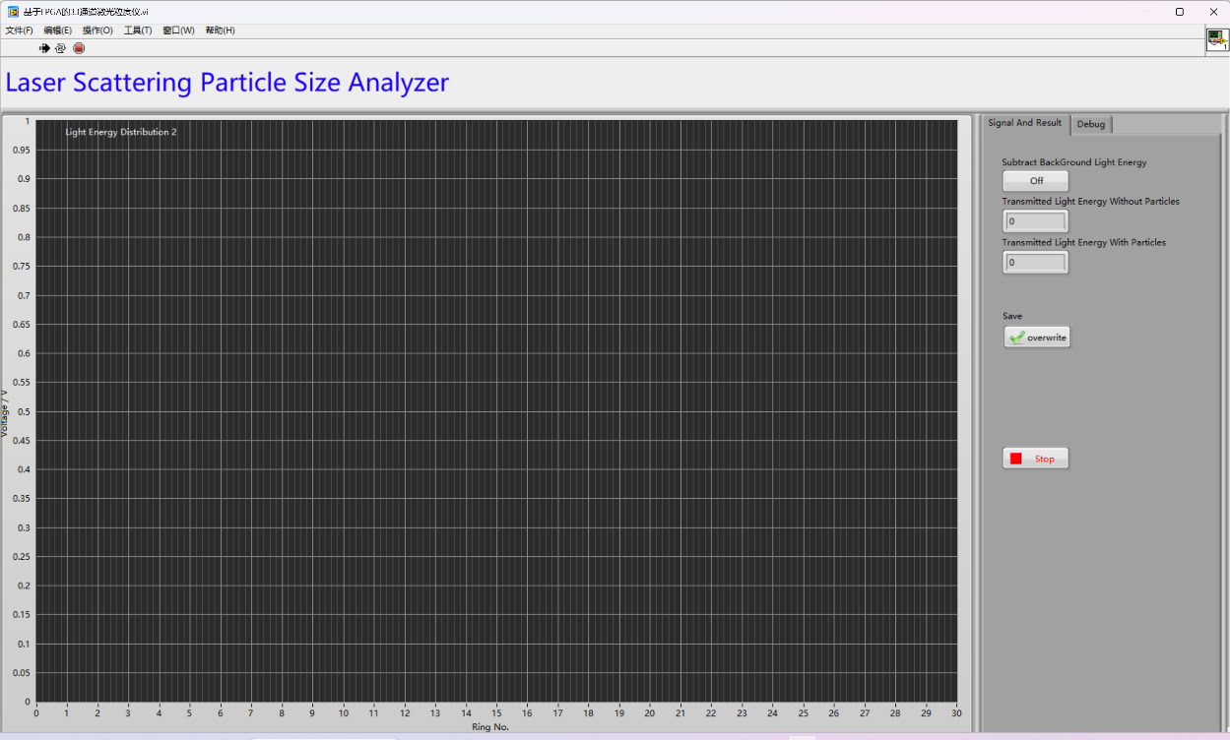
图 2-6 系统四层软件协同架构与PC端LabVIEW上位机/PyTorch训练量化界面全景图

完成情况及性能参数

整体介绍
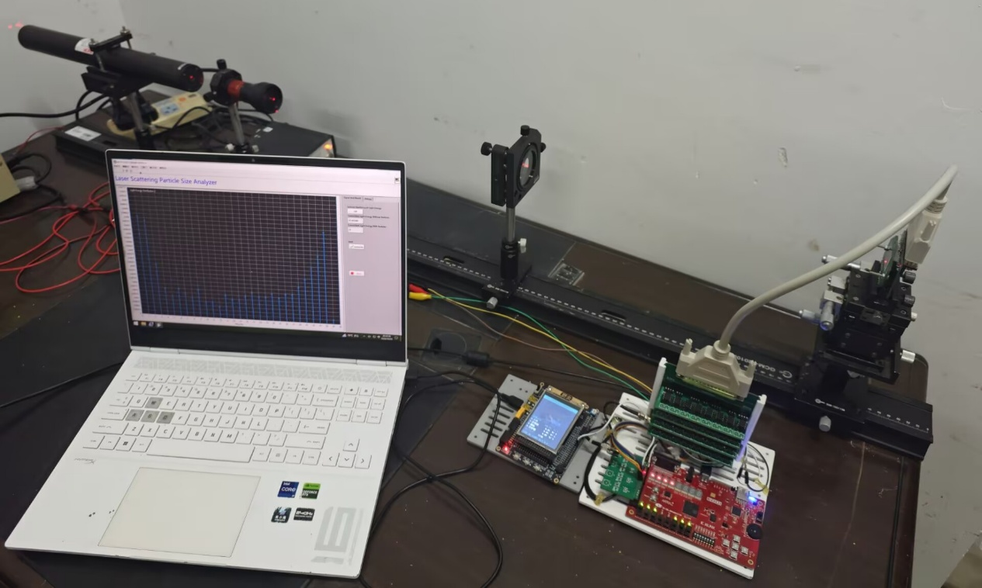
目前，本系统已完成全部光学传感光路搭建、32通道模拟选通与PGA跨阻放大电路制作、3D打印模块化机架装配、Artix-7 FPGA片上采集与定点MLP加速逻辑综合实现、外置嵌入式系统二十帧滑动窗口投票彩屏终端开发以及PC端LabVIEW监测与PyTorch Bit-Exact训练工具链闭环联调。整机系统在100.000 MHz主频下稳定运行，各项功能与性能指标均全面达到并优于设计预期。系统实物整体正面与斜45°全局照片如图3-1所示。
图 3-1 激光粒度智能分析系统整机实物全局照片（左：整机正面全局图；右：斜45°光机电一体化联调全局图）

特性成果
为全面、客观地评估本系统的各项工程特性与学术先进性，本节从“FPGA硬件资源与时序收敛指标”、“高速采样与片上微秒级推理延迟剖析”、“Bit-Exact定点量化零损验证与多类别识别准确率”以及“与传统MCU及深度学习机器视觉方案的量化对比”四个维度给出实测结果。
1. FPGA片上硬件资源利用率与100 MHz时序收敛特性：基于Vivado 2024.2对目标器件Xilinx Artix-7 xc7a35tcsg324-1执行综合与布局布线后，提取自工程验证报告（Main program/verification/utilization.rpt与timing.rpt）的真实硬件资源占用与时序裕量数据如表3-1所示。全片共调用83个DSP48E1硬核乘加器（其中LZC+ROM归一化占1个，FC1层占20个，FC2层占31个，FC3层占4个），Slice LUT仅占用34.85%，Block RAM仅占用3.00%；在100.000 MHz（10.000 ns周期）全局时钟约束下，最差建立时间裕量（WNS）为+0.157 ns，最差保持时间裕量（WHS）为+0.037 ns，全路径零时序违例（0 Failing Endpoints）。
表 3-1 FPGA（xc7a35tcsg324-1）综合实现硬件资源利用率与100 MHz时序收敛报告
资源/时序类别 | 具体硬件单元 / 时序参数名 | 本设计实际使用量 / 实测值 | 芯片总量 / 约束基准 | 利用率 / 收敛状态
可编程逻辑 | Slice LUTs (查找表逻辑) | 7,249 | 20,800 | 34.85%
可编程逻辑 | Slice Registers (触发器FF) | 6,108 | 41,600 | 14.68%
可编程逻辑 | Occupied Slices (占用逻辑片) | 2,530 | 8,150 | 31.04%
专用算术硬核 | DSP48E1 Slices (硬件乘累加器) | 83(1预处理+31+31+20网络) | 90 | 92.22%
片上存储与模拟 | RAMB18E1 / XADC 硬核模块 | 3个RAMB18 (1.5 Tile) / 1个XADC | 100 / 1 | BRAM 3.00% | XADC 100%
端口与时钟资源 | Bonded IOB / BUFGCTRL | 59个IO引脚 / 2个全局时钟缓冲 | 210 / 32 | IOB 28.10% | BUFG 6.25%
建立时间裕量 | Worst Negative Slack (WNS) | +0.157 ns (Total Slack = 0.0 ns) | ≥ 0.000 ns (100 MHz) | Timing Met (零违例)
保持与脉宽裕量 | Worst Hold (WHS) / Pulse (WPWS) | WHS: +0.037 ns | WPWS: +4.020 ns | ≥ 0.000 ns (10.0 ns周期) | Timing Met (全路径收敛)
2. 高速同步采集与片上微秒级神经网络推理时序剖析：系统在100 MHz主频下的端到端信号采集与片上智能推理各阶段精确时钟周期开销如表3-2所示。得益于XADC 961.54 kSa/s底层转换率与6 EOC周期稳态抽取机制，32环全谱单次扫描仅需199.68 μs（对应流态场采样帧率5,008 Hz）；每完成512点均值滤波后，从31环净光强串行进入nn_preprocess.sv开始，历经65拍无除法归一化与140拍三层全并行MLP计算，仅耗时205个时钟周期（2.05 μs）即可锁定最终分类结果，比单帧512点均值采集周期（102.24 ms）快49,800倍以上，实现了真正意义上的零延迟在线流式推理。
表 3-2 系统高速同步采样与片上神经网络各阶段硬件延迟量化剖析表
处理流水线阶段 | 负责RTL模块 | 硬件执行机制与并行度 | 时钟周期开销 (@100MHz) | 绝对耗时 / 吞吐速率
XADC单次SAR转换 | ADC.sv | ADCCLK=25 MHz (4分频)，26个ADCCLK完成12-bit转换 | 104 Cycles | 1.04 μs (961,538 Sa/s)
单通道稳态驻留抽取 | Main.sv | 保持6个EOC周期，第4周期(4.16 μs)抽取稳态值，第6周期切通道 | 624 Cycles | 6.24 μs (160,256 Sa/s)
32环全谱单轮扫描 | Main.sv | 0～31通道顺序轮询1遍 (32 × 6.24 μs) | 19,968 Cycles | 199.68 μs (5,008 Hz帧率)
无除法Min-Max归一化 | nn_preprocess.sv | 极值扫描(31拍) + 24b LZC与Q8.8倒数ROM(2拍) + 乘移(32拍) | 65 Cycles | 0.65 μs (零除法器)
FC1 + Act1 + P2S | NN_module.sv | 20路DSP48E1并行乘加(31拍) + 单周期右移钳位(1拍) + 转串行 | 35 Cycles | 0.35 μs (620次MAC)
FC2 + Act2 + P2S | NN_module.sv | 31路DSP48E1并行乘加(20拍) + 单周期右移钳位(1拍) + 转串行 | 24 Cycles | 0.24 μs (620次MAC)
FC3 + Argmax决策 | NN_module.sv | 4路DSP48E1并行乘加(31拍) + 4路比较器流水仲裁 + 握手开销 | 81 Cycles | 0.81 μs (124次MAC)
片上智能识别总计 | Neural_network.v | 从原始均值光谱输入至输出分类编码result_class[1:0] | 205 Cycles | 2.05 μs (端到端总延迟)
3. Bit-Exact位精确量化验证与多类微粒实测分类准确率：在独立验证集上，对小米（Class 1）、珍珠粉（Class 2）、细盐（Class 3）及白砂糖（Class 4）四类典型微粒以及无颗粒空皿状态（Class 0）进行实测评估，结果如表3-3所示。得益于LZC+ROM数字孪生前处理与二次幂尺度量化（SHIFT_W1=7, SHIFT_W2=7, SHIFT_W3=6），8位定点硬件整数仿真器与PyTorch 32位浮点模型在全部测试样本上的预测一致率达到100.00%（零量化精度损失），验证集综合分类准确率达96.15%，其中珍珠粉与白砂糖的召回率均达到100.00%。
表 3-3 四类典型微粒与空皿状态实测分类准确率及Bit-Exact定点一致性核验表
类别编码 | 实测微粒样本名称 | 光学散射特征与粒径分布形态 | 浮点模型准确率 | FPGA 8-bit定点准确率 | Bit-Exact一致率
Class 0 | 无颗粒 (空皿纯水背景) | 31环散射总能量 sum ≤ 419，由硬件门限直接锁定 | 100.00% | 100.00% | 100.00%
Class 1 | 小米 (Millet) | 大粒径浑圆颗粒，能量高度集中于内圈小角度衍射环 | 90.43% | 90.43% | 100.00%
Class 2 | 珍珠粉 | 高球形度微米级颗粒，呈现典型Airy斑多级衍射环次峰 | 100.00% | 100.00% | 100.00%
Class 3 | 细盐 (Fine Salt) | 立方晶系透明微晶，中大角度散射与折射分量显著 | 93.81% | 93.81% | 100.00%
Class 4 | 白砂糖 (White Sugar) | 单斜晶系较大透明晶体，小角衍射与宽角透射复合分布 | 100.00% | 100.00% | 100.00%
综合指标 | 四类微粒独立验证集汇总 | 包含高浓度重叠、搅拌湍流与不同信噪比实测样本 | 96.15% | 96.15% | 100.00% (零损失)
4. 与传统MCU方案及深度学习机器视觉方案的量化对比：为凸显本系统在采样确定性、实时推理速度、能效比及抗高浓度团聚方面的显著优势，将本系统实测指标与传统嵌入式MCU方案（STM32F103/F407运行Fredholm矩阵反演或CMSIS-NN算子库）以及工业相机+深度学习机器视觉方案（YOLOv8n / Mask R-CNN）进行了多维度横向对比。数据表明，本系统利用光学傅里叶变换在物理层将数据量压缩19,200倍以上（仅64 Bytes），相比MCU神经网络推理提速1,500～39,000倍，相比边缘视觉方案降低算力开销逾300万倍，且彻底克服了显微视觉无法区分细盐与白砂糖等同色透明晶体以及高浓度颗粒粘连重叠时识别率暴跌（42.7%）的缺陷。
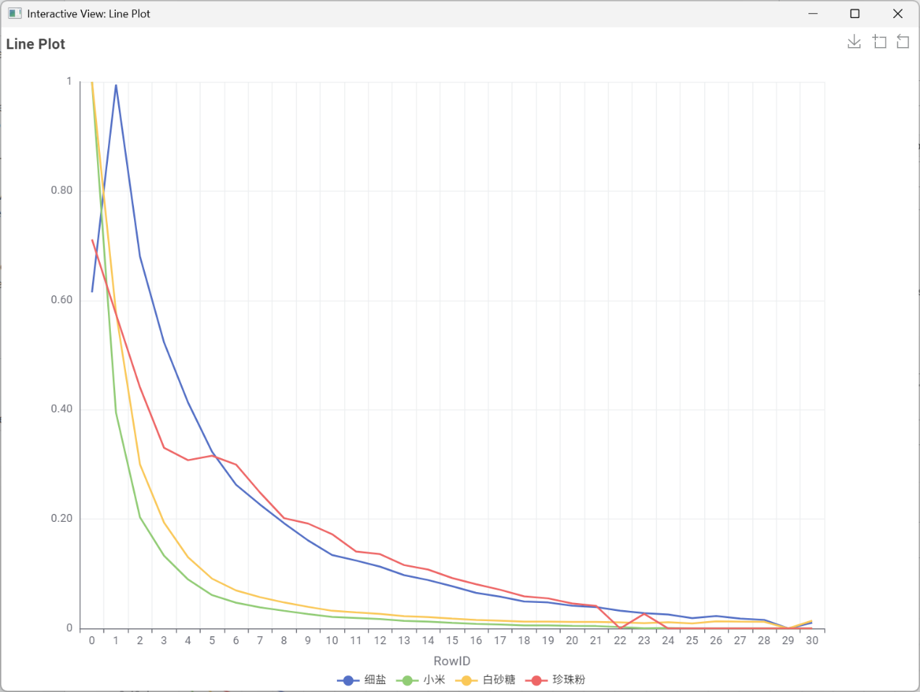
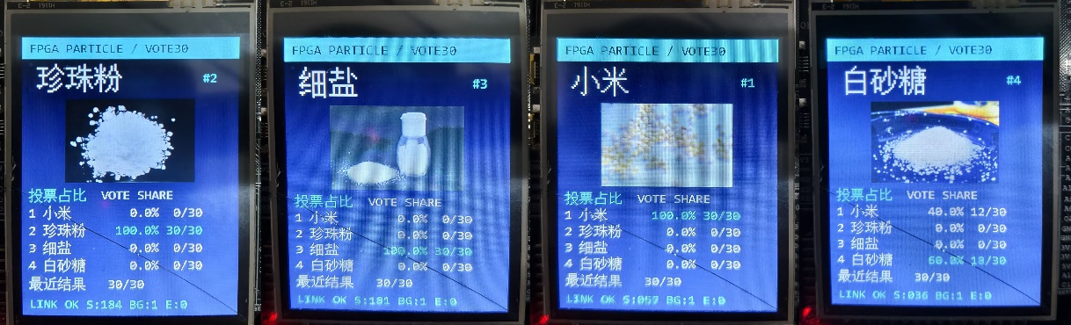
图 3-2 四类典型微粒（小米、珍珠粉、细盐、白砂糖）实测31环归一化散射光能谱特征曲线与分类混淆矩阵图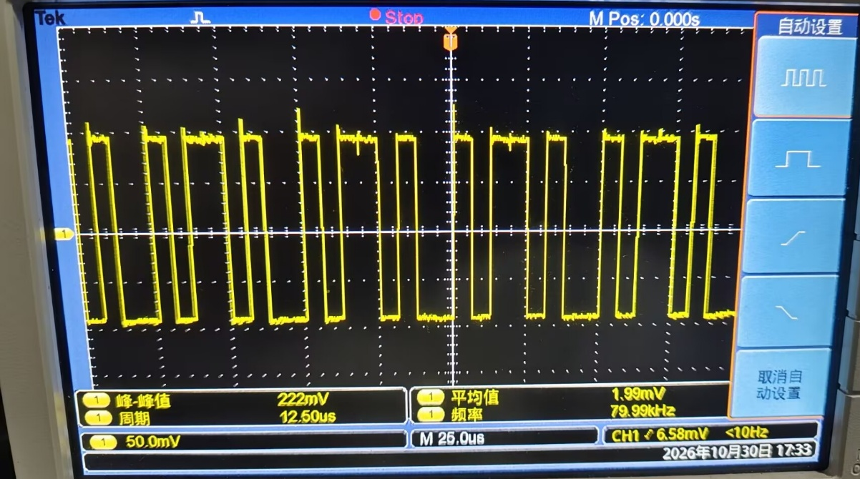
图 3-3 现场测试与仪器验证照片（上：四类颗粒加样现场实时识别测试照；下：示波器实测ADG选通信号）

总结

可扩展之处
本系统在Artix-7（xc7a35t）上尚余65.15%的LUT与97.00%的BRAM资源，具备良好的扩展潜力：（1）粒径分布（PSD）多任务反演：复用LZC+ROM归一化与DSP48E1流水线，利用剩余BRAM缓存多组权重，将网络扩展为“类别判别+D10/D50/D90连续粒径回归”双分支架构；（2）双波长散射融合：增配405 nm短波激光源与大角度散射环，融合夫琅禾费衍射与米氏散射突破亚微米（0.1～1 μm）超细粉体分辨极限；（3）在线权重热更新与工业闭环：通过UART将新增微粒的Bit-Exact量化参数动态写入片上BRAM，并扩展工业总线直连研磨分级执行器，实现在线闭环质控。

心得体会
在本系统的研发、制作与全链路联调过程中，团队围绕“光机电算一体化”展开了深入的工程攻关，在模拟信号完整性、FPGA硬件时序收敛、软硬件位精确对齐及结构装配等方面积累了宝贵的实践体会：（1）微弱光电调理与模拟开关瞬态抑制：在32环光电探测器与双片ADG1206选通板制作初期，外圈纳安级散射光电流极易受数字地回流噪声与多路开关电荷注入干扰，导致XADC连续采样时通道间串扰严重。团队通过在37-Pin排母中交错布设5根模拟屏蔽地线并借助示波器逐拍实测ADG1206切换后QA741CP运放的建立波形，最终确立了“6个EOC周期（6.24 μs）通道驻留、等待4.16 μs稳态建立后于第4周期精准锁存”的硬件状态机机制，配合片上512点累加均值与SW7一键背景扣除，从源头攻克了宽动态微弱光信号的高信噪比采集难题；（2）无除法归一化与100 MHz全路径时序收敛：在将31-20-31-4神经网络映射至Artix-7时，传统24位定点数硬件除法器不仅消耗大量LUT，更造成严重的建立时间违例。团队打破常规算术思维，设计了“24位前导零检测（LZC）+动态桶形移位+256×8 bit Q8.8倒数查找表ROM”的无除法Min-Max归一化流水线，仅用1个DSP48E1与65拍即完成动态缩放，并将激活函数改造为无乘法的单周期算术右移与对称硬饱和钳位电路，使全片在100.000 MHz主频下实现WNS=+0.157 ns、WHS=+0.037 ns的零违例收敛，端到端推理耗时仅2.05 μs；（3）Bit-Exact软硬件数字孪生对齐：针对早期PyTorch浮点权重直接截断导入FPGA后分类精度骤降的痛点，团队在Python端1:1复刻了硬件LZC查表截断逻辑与二次幂移位量化（SHIFT_W1=7、SHIFT_W2=7、SHIFT_W3=6）整数仿真器，自动导出weights.vh与scales.vh，实现了8位定点硬件与浮点模型100.00%的预测一致性；（4）光机电集成与多端抗抖协同：针对多板卡裸露飞线易受桌面微振动影响光路同轴度，以及漏斗撒样时引发瞬态跳变等问题，团队使用Blender正向设计了模块化3D打印光学底座与电路防护机架，并在FPGA空皿能量阈值（419）拦截基础上，于STM32彩屏终端实现了8字节CRC-8校验与20帧滑动窗口滞后投票状态机。本次研发让我们深刻体会到，唯有将光学物理先验、模拟信号完整性、RTL级时序精雕细琢与软硬件位精确协同融为一体，方能打造出兼具微秒级速度与工业级可靠性的边缘智能仪器。

参考文献
[1] ISO 13320:2020. Particle size analysis — Laser diffraction methods[S]. Geneva: International Organization for Standardization, 2020.
[2] Igushi T, Yoshida H. Investigation of low-angle laser light scattering patterns using the modified Twomey iterative method for particle sizing[J]. Review of Scientific Instruments, 2011, 82(1): 015111. (DOI: 10.1063/1.3520136)
[3] Guardani R, Nascimento C A O, Onimaru R S. Use of neural networks in the analysis of particle size distribution by laser diffraction: tests with different particle systems[J]. Powder Technology, 2002, 126(1): 42-50. (DOI: 10.1016/S0032-5910(02)00036-0)
[4] Riefler N, Wriedt T. Intercomparison of inversion algorithms for particle-sizing using Mie scattering[J]. Particle & Particle Systems Characterization, 2008, 25(3): 216-230. (DOI: 10.1002/ppsc.200700039)
[5] Zhang K, Tran I, Tan S. Characterization of particle-size-based homogeneity and mycotoxin distribution using laser diffraction particle size analysis[J]. Toxins, 2023, 15(7): 450. (DOI: 10.3390/toxins15070450)
[6] Novac P E, Boukli Hacene G, Pegatoquet A, et al. Quantization and Deployment of Deep Neural Networks on Microcontrollers[J]. Sensors, 2021, 21(9): 2984. (DOI: 10.3390/s21092984)
[7] Vorgul O V, Onishchenko A V, Serbsky G O. Neural networks and classical methods of real-time signal processing on embedded platforms[J]. Radiotekhnika, 2026(225): 122-126. (DOI: 10.30837/rt.2026.2.225.12)
[8] Zhao X, Niu H, Zhu W, et al. Rapid Starch Particle Sizing by YOLOv8n[J]. Current Research in Food Science, 2026, 13: 101491. (DOI: 10.1016/j.crfs.2026.101491)
[9] Frei M, Kruis F E. Image-Based Analysis of Dense Particle Mixtures via Mask R-CNN[J]. Eng, 2022, 3(1): 78-98. (DOI: 10.3390/eng3010007)
[10] Rey L, Bernardos A M, Dobrzycki A D, et al. A Performance Analysis of You Only Look Once Models for Deployment on Constrained Computational Edge Devices in Drone Applications[J]. Electronics, 2025, 14(3): 638. (DOI: 10.3390/electronics14030638)
[11] Xilinx Inc. 7 Series FPGAs and Zynq-7000 SoC XADC Dual 12-Bit 1 MSPS Analog-to-Digital Converter User Guide (UG480)[Z]. San Jose: Xilinx, 2018.
[12] Xilinx Inc. 7 Series FPGAs DSP48E1 Slice User Guide (UG479)[Z]. San Jose: Xilinx, 2018.

